
○○幼稚園・○○保育園 | 令和○年4月号
ごあいさつ
園庭の草花がいっしょに伸びる頃です。戸外あそびの時間を大切にしています。
虫や泥に親しむ活動では、衣服が汚れることがあります。洗濯のしやすい服装でお願いします。虫が苦手な子には、無理に触らせません。
今月のねらい
・草花や虫を見て、気づいたことを話す  ・戸外で思いきり体を動かす  ・遊んだあとに、手を洗おうとする | 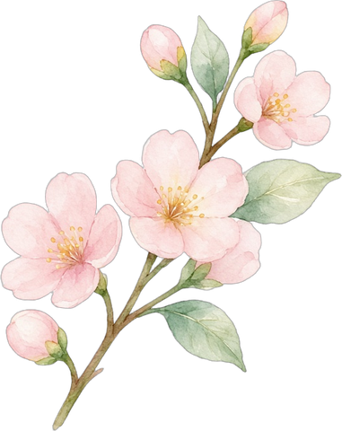
4月の予定
日 | 予定
○日（○） | 園庭あそび
○日（○） | 避難訓練
○日（○） | 誕生会
○日（○） | 身体測定
○日（○） | お楽しみ会
時間や内容が変わるときは、そのつどお知らせします。
園からのお願い
・汚れてもよい服装で登園してください。
・帽子をご用意ください。記名もお願いします。
・○○の提出は、○日までにお願いします。
○○幼稚園・○○保育園  〒000-0000 ○○県○○市○○ 0-0-0  電話 000-0000-0000 | 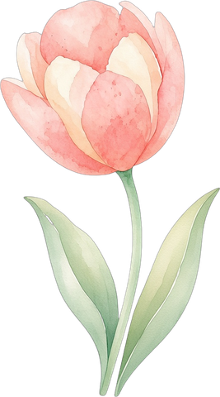
編集メモ：印刷前にこの行を消してください。○と○○は、園名、日付、連絡先、提出物に書き換えてください。

